Røykeforbod på idrettsanlegg, leikeplassar og i private køyretøy
Frå 1. januar 2026 vart det forbode å røyke og e-røyke (dampe) på utandørs idrettsanlegg, leikeplassar og i private køyretøy der det er barn og unge under 18 år til stades.

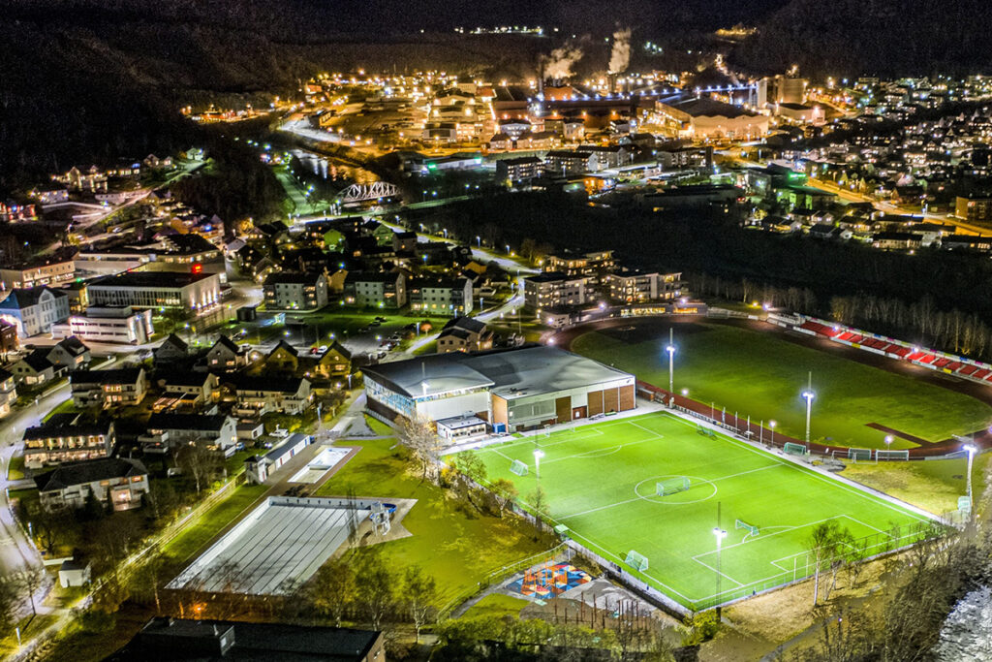
Jotun stadion (fotograf Hans Smedegård)

I korte trekk

Frå 1. januar 2026 er det forbode å røyke og e-røyke (dampe) følgande plassar:
# på utandørs idrettsanlegg
# på utandørs leikeplassar

Forboda gjeld heile området og heile døgnet.

Frå 1. januar 2026 er det vidare forbode å røyke og e-røyke (dampe) i private køyretøy der det er barn og unge under 18 år til stades.

Forboda skal bidra til å sikre barn eit røykfritt miljø. Etter tobakksskadeloven har barn rett til eit røykfritt miljø og den som har ansvar for barn skal medverka til at denne retten vert oppfylt.

Det er Stortinget som i juni 2025 vedtok å innføre desse nye røykeforboda. Du kan lese meir om bakgrunnen for forboda i Prop. 116 L (2024-2025) og du kan lese meir om vedtaksprosessen i Stortinget.

Røykeforbod på idrettsanlegg, leikeplassar og i private køyretøy
Frå 1. januar 2026 vart det forbode å røyke og e-røyke (dampe) idrettsanlegg, leikeplassar og i private køyretøy der det er barn og unge under 18 år til stades.

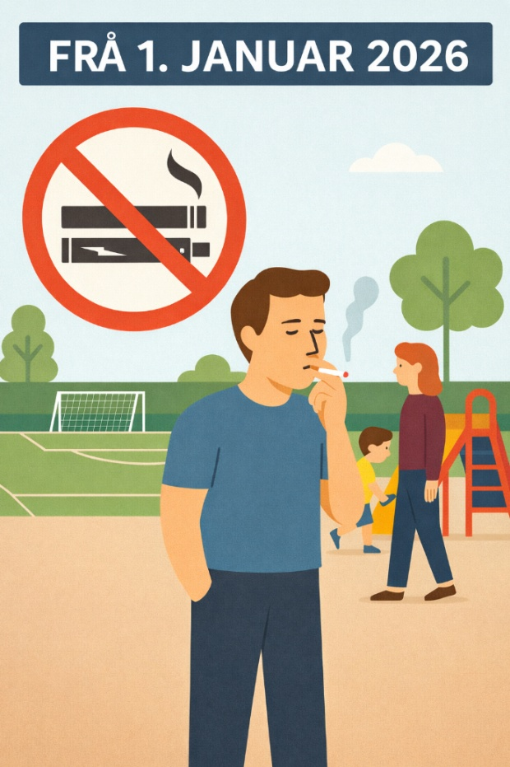 | 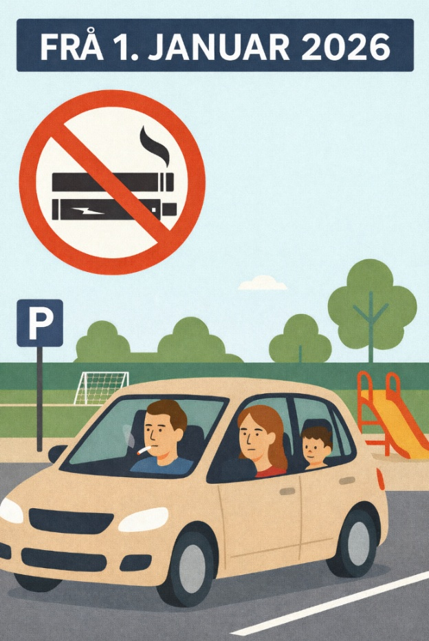
Røykeforbod (KI-generert illustrasjon)

Eksisterande forbod i barnehagar og skular
Det har alt sida 2014 og 2017 vore forbode å røyke, e-røyke (dampe) og bruke snus i offentlege og private skuler og barnehagar sine lokale og på offentlege og private skuler og barnehagar sine uteområde. Dette forbodet gjeld alle som oppheld seg i lokala og på uteområda - også utanfor vanleg skule- og barnehagetid (med somme atterhald), jf. tobakksskadeloven §§ 26-27 (heretter lova).

Nytt forbod mot å røyke på utandørs idrettsanlegg
Det er frå 1. januar 2026 forbode å røyke og e-røyke (dampe) på utandørs idrettsanlegg, jf. lova § 28 andre ledd bokstav a.

Vær merksam på at forbodet gjeld heile området og ikkje berre sjølve idrettsflata. Forbodet gjeld difor også inngangs-, kiosk-, tilskodar- og tribuneområda mv. Det krevst ikkje at området må vera inngjerda. Vær vidare merksam på at forbodet gjeld heile døgeret og difor ikkje berre når det går føre seg aktivitetar på området. Dette betyr også at det ikkje vil vera anledning til å røyke eller e-røyke (dampe) i samband med andre aktivitetar som går føre seg på området. Alle tilstellingar som ønsker å bruke området, som til dømes 17. mai-tilstellingar, må vera røykfrie.

Vær vidare merksam på at Norges idrettsforbund har vedteke eigne retningsliner som gjeld alle medlemmar av Norges idrettsforbund, og då alle særforbund, som seier at barn og unge skal møte eit røyk- og snusfritt idrettsmiljø der vaksne (leiarar, trenarar, foreldra og utøvarar) skal vera gode rollemodellar ved ikkje å nytte røyk- og/eller snus i idrettssamanheng.

Nytt forbod mot å røyke på utandørs leikeplass
Det er frå 1. januar 2026 forbode å røyke og e-røyke (dampe) på utandørs leikeplass, jf. lova § 28 andre ledd bokstav b.

Med leikeplass skal her forståast eit område som er opparbeida for og tilpassa barn og unges leikeaktivitetar som til dømes vanleg opparbeida leikeplass, naturleikeplass men også ball- og sykkelanlegg.

Vær merksam på at forbodet gjeld heile området og ikkje berre sjølve leikeflata. Det krevst ikkje at området må vera inngjerda. Vær vidare merksam på at forbodet gjeld heile tida og difor ikkje berre når det går føre seg aktivitetar på området.

Kva for røykeprodukt som er omfatta av forbodet
Røykeforboda gjeld røyking i brei forstand og bruk av alle «røykesurrogat», jf. lova § 28 a. Forboda gjeld difor båe røyking og e-røyking (damping). Det er ikkje avgjerande om produktet inneheld tobakk og/eller nikotin, men at det i bruksmåte motsvarar røyking eller damping.

Bruk av snus vil etter lova ikkje vera forbode på idrettsanlegg, på leikeplassar og i private køyretøy, men vær merksam på at bruk av snus alt er forbode i skular og barnehagar sine lokale og på skular og barnehagar sine uteområde (sjå avsnittet om Eksisterande forbod i barnehagar og skular).

Skilting
Eigar av idrettsanlegg eller leikeplass skal markere med tydeleg skilting at røyking er forbode der det kan oppstå tvil om dette, jf. lova § 25 fjerde ledd, jf. § 28 fjerde ledd.

Unnatak frå forboda
Utandørs idrettsanlegg
Offentlege rom som parkar, men også naturlege fleirbruksområde som gå-, ski- og sykkelløyper i skog og mark, er ikkje omfatta av forbodet så lenge området ikkje klart kan sjåast på som eit idrettsanlegg eller ein leikeplass.

Utandørs leikeplass
Private leikeplassar der ålmenta ikkje har tilgang er som utgangspunkt ikkje omfatta av forbodet, men leikeplassen må vera tydeleg inngjerda og/eller det må være tydeleg skilta at ålmenta ikkje har tilgang til området. Vær merksam på at burettslag har anledning til å vedta eigne ordensreglar, mellom anna røykeforbod, for fellesområde som leikeplassar.

Oppfølgingsmynde
Det er ansvarleg for området som har ansvar for at regelverket vert etterlevd. Ansvarleg for området kan ikkje gi bøtar, men kan oppmode om at regelverket vert etterlevd, og kan vise bort personar som ikkje retter seg etter slik oppmoding, jf. lova § 25 fjerde ledd, jf. § 28 fjerde ledd.

Ansvarleg for området kan være eigar, leigar og/eller drivar (dagleg ansvarleg) av området. For kommunale idrettsanlegg vil idrettslaga (som primære daglege leigarar) vera ansvarlege for områda deira i den tida det går føre seg organiserte aktivitetar på området.

